
平成28年4月１日
第81号

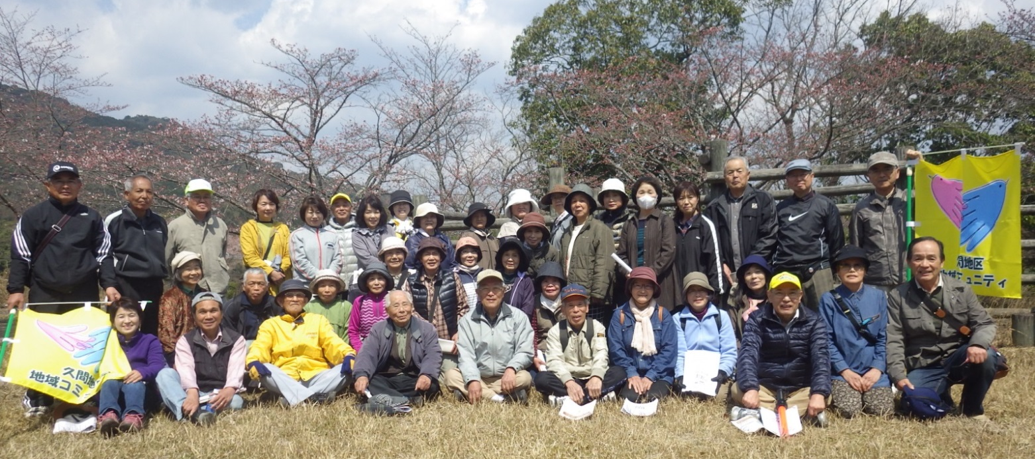

地域づくり部会

参加者の記念写真“ハイ チーズ”

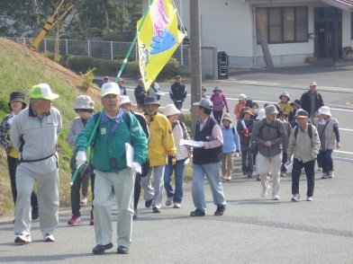
久間の名勝・旧跡を巡る

わくわくウォーキング会

まだまだ肌寒さを感じる、3月27日(日)41名の参加でわくわくウォーキングを開催。上久間地区から光武の史跡・旧跡を巡り、中島哲太郎先生には説明のパネル等準備して頂き、歴史の奥深い説明をうかがいました。参加者も改めて故郷の歴史に触れ感慨深いものを感じることが出来ました。
二分咲きの桜の木の下でお弁当を頂き散会しました。時折吹く寒い風にもめげず、皆さん大変お疲れ様でした。来年も参加おまちいたします。
牛坂・中通
堤ノ上・光武 を散策

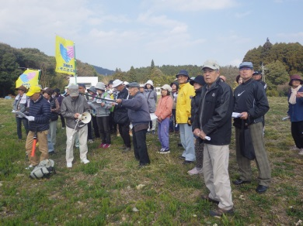




28年度運営委員会
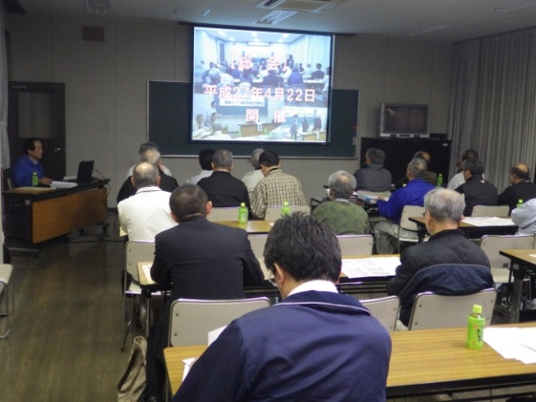

運営委員会の様子
28年度 総会
4月21日 開催
28年度の久間地区コミュニティ運営協議会がスタートするにあたり、4月7日(木)運営委委員会を開催。委員会では27年度運営委員の方々が、事業報告、決算報告、28年度事業計画等を審議し、総会で決定します。運営委員様には大変お疲れでした。

寿会の熱唱です

皆様のご協力
ありがとうございました
平成27年度事業報告

【公民館活動部会】
【総務広報部会】
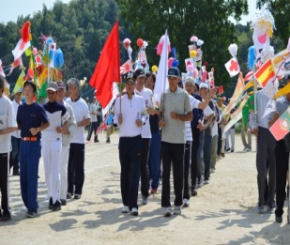
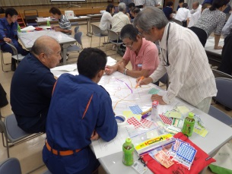
◇第9回久間地区体育大会
◇第6回グラウンドゴルフ
◇電波教室(ラジオ製作)
◇久間歴史講座
◇青色防犯パトロール
◇情報誌「和みのさと久間」堤ノ上・中通地区発行
◇災害図上訓練(DIG)

【青少年育成部会】
【健康福祉部会】
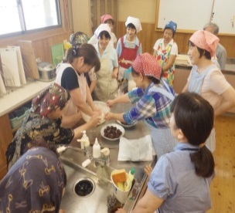
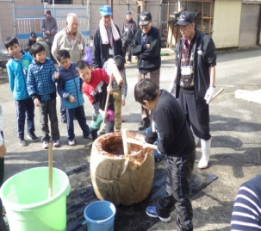
◇朝のあいさつ運動
◇久間小学校連携支援事業
(ミシン、手縫い、生きもの探検、歴史探訪、むかし遊び・もちつき 等)

◇健康３B体操◇健康出前講座◇新春健康講座
◇認知症ｷｯｽﾞｻﾎﾟｰﾀｰ養成講座◇手作りクリスマスﾌﾟﾚｾﾞﾝﾄ◇みんなの音楽会

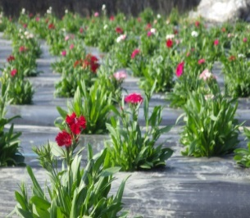
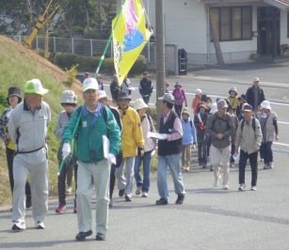
【地域づくり部会】
【環境整備部会】
《コミュニティ菜園》
◇ナデシコ「テルスター」
1000本定植
◇ポイ捨て防止看板設置
(ポスター6年生に依頼)
《買物困難者解消
農産物販売》
◇ふれあい農産物直売所
◇新鮮野菜販売＆バザー
◇わくわくウォーキング

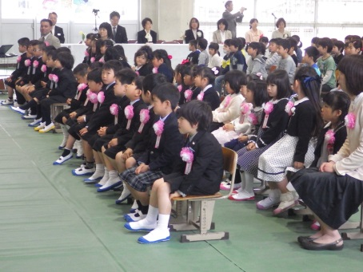
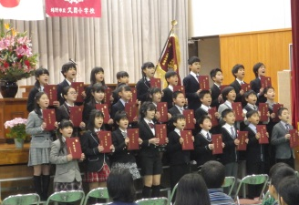
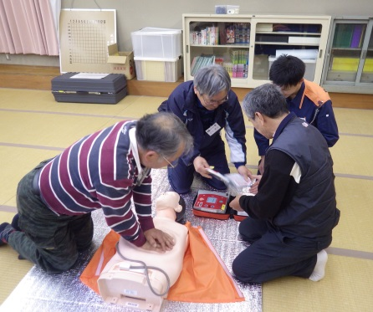
総務広報部会
「普通救命講習」受講

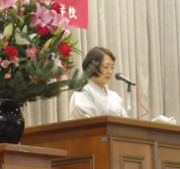

平成28年度
入学式
69回 久間小学校
卒業証書授与式

4月11日(月)新一年生36名の入学式がありました。上級生の「歓迎のことば」校長先生のお話に真剣に耳を傾けていました。今年は2クラスでの始まりです。
3月18日(金)29名の卒業証書授与式がありました。卒業生が「感謝のことばや将来の夢」を大きな声で発表し、校長先生から「ありがとう」の感謝の言葉を背に、学び舎を後にしました。
3月16日(水)救命処置の手順「入門コース」受講者を対象に「普通救命講習」、17名が受講しました。短時間でしたが実技にも取り組み難しさも体験しました。経験を重ねて地域に生かして欲しいと思います。

健康(３Ｂ)体操 5月12日(木)中通 区訪問します
待ってま～す きてね！

5月27日（金）午後8時から 久間研修センター


◇◇◇◇◇◇◇◇◇◇◇◇◇◇◇◇◇◇◇◇◇◇◇◇◇◇◇◇◇◇◇◇◇◇◇◇◇◇◇◇◇◇◇◇◇◇◇◇◇◇◇◇◇◇◇◇◇◇◇◇◇
７ 月 のぞえ
８ 月 南志田
午後３時15分～４時15分まで

4月 冬 野
5月 光 武
よろしく
お願いします。


